МИНИСТЕРСТВО ОБРАЗОВАНИЯ И НАУКИ РЕСПУБЛИКИ БЕЛАРУСЬ

БЕЛОРУССКИЙ НАЦИОНАЛЬНЫЙ ТЕХНИЧЕСКИЙ УНИВЕРСИТЕТ

## Факультет информационных технологий и робототехники

Кафедра программного обеспечения информационных систем

и технологий

**Отчет**

**по лабораторной работе № 3**

по дисциплине: ”Системное программирование”

на тему: ***”*****Командный язык и скрипты Shell*”***

Выполнил**:** студент группы *10702121* Нестюк Е.А.

.

Принял**:** пр. Давыденко Н. В.

Минск 2023

# Лабораторная работа №3.

**Цель работы:** Закрепить на практике основы работы со сценариями командной оболочки и перенаправление ввода/вывода.

## Задание 1

1. Написать скрипт, который записывает содержимое одного файла в другой и при этом оба файла существуют до операции. Дать два разных варианта выполнения.

2. Найти все файлы, начинающиеся на слово script и записать их имена в файл list.txt.

3. Написать скрипт, который проверяет, содержится ли скриптовый файл в директории, если да, то выполнить его.

4. Написать скрипт, подсчитывающий сумму от 1 до 10.

5. А какие командные интерпретаторы установлены в вашей системе?

Напишите скрипт поиска местонахождения командных интерпретаторов вашей системы. Также определите какой интерпретатор используется сейчас в вашей системе?

Решение

**1.** Написать скрипт, который записывает содержимое одного файла в другой и при этом оба файла существуют до операции. Дать два разных варианта выполнения.

1. Вызываем текстовый редактор

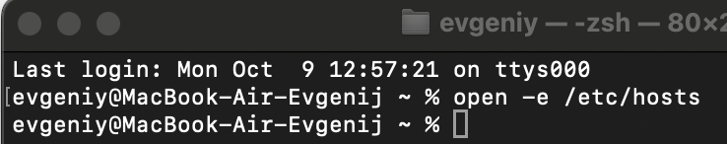

1. Пишем код сценария и сохраняем файл

1) Используя команду `cp` для копирования файла:

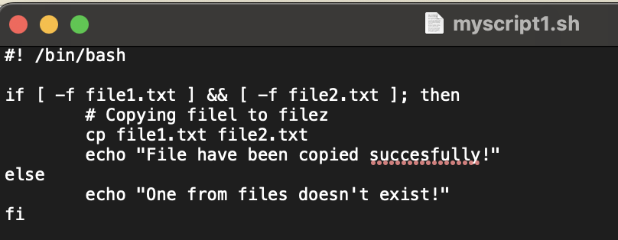

2) Используя оператор `cat` для чтения и записи файлов:

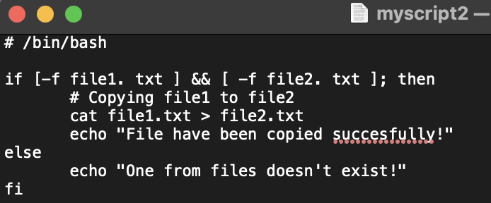

3. Создаем два текстовых файла и заносим текст в один из них.

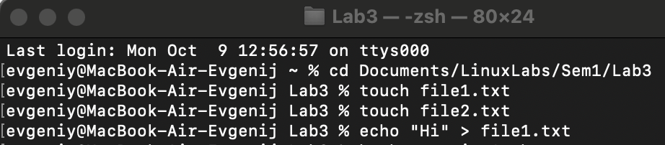

4. Запускаем скрипт



5. Проверяем наш второй файл:



**2.** Найти все файлы, начинающиеся на слово script и записать их имена в файл list.txt.

1. Выполняем команду find



2. Проверяем результат



**3.** Написать скрипт, который проверяет, содержится ли скриптовый файл в директории, если да, то выполнить его.

1. Пишем скрипт.

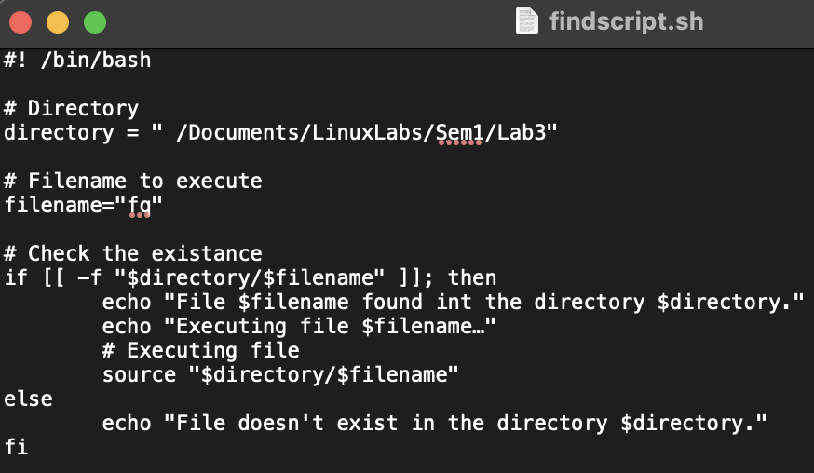

2. Запускаем и проверяем работу

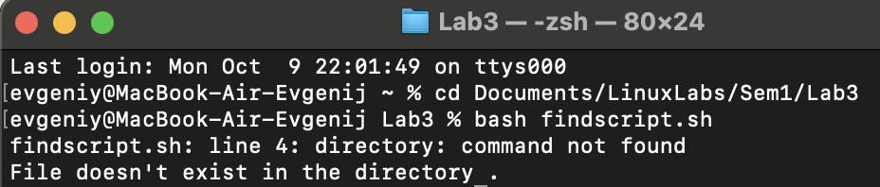

**4.** Написать скрипт, подсчитывающий сумму от 1 до 10.

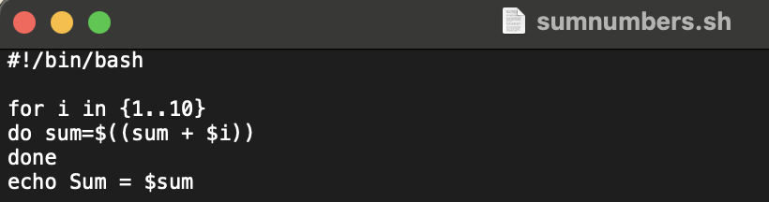



**5.** А какие командные интерпретаторы установлены в вашей системе?

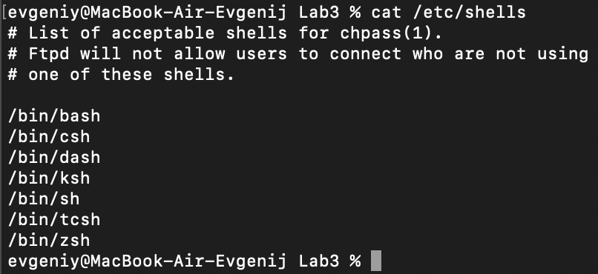

bash, csh, dash, ksh, sh, tcsh, zsh.

Напишите скрипт поиска местонахождения командных интерпретаторов вашей системы. Также определите какой интерпретатор используется сейчас в вашей системе?

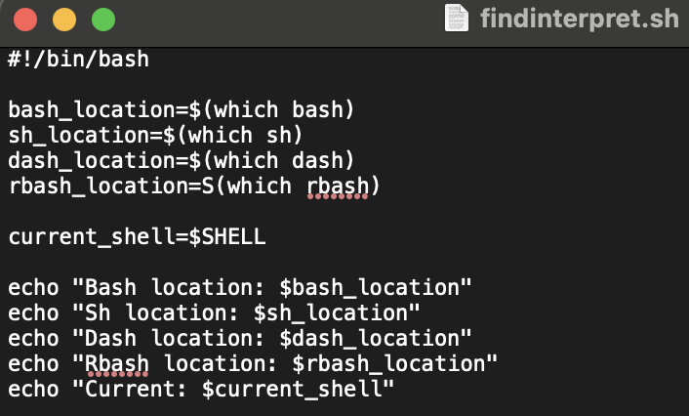

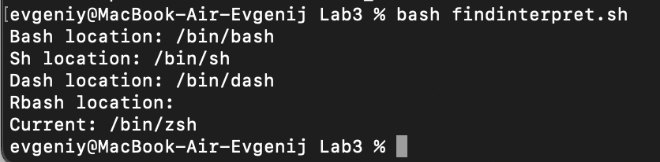

**Задание 2.**

6. Используйте текст первого примера, заменить некоторые фамилии на фамилии членов вашей команды (например, Nutrina заменить на Stankewich).

7. Отсортируйте данные файла так, чтобы он не поменял свое собственное имя. (Решение. Нужно предварительно создать промежуточный отсортированный файл t11.txt. Затем выполнить нужные команды).

8. Подсчитайте число одинаковых слов в обоих файлах. Для подсчета числа слов в файле используйте команду: wc -w file1.

9. Написать скрипт, который создает отсортированный файл, содержащий слова из двух файлов, исключая их общую часть одинаковых слов.

10.Вывести фамилию самого молодого человека (в файле basa.txt – это второй столбец).

11.Вывести зарплату самого молодого человека (зарплата – третий столбец).

12.Вывести отсортированный список имен файлов, начальная часть имени есть script. 13.Написать скрипт, который в каждой строке файла оставляет только буквенные символы, а остальные символы выбрасывает.

Пример. Пусть содержимое файла есть:

Privet year 2022

Good bye year 2021.

Должны получить такой файл:

Privet year

Good bye year

14.Вывести упорядоченный список имен файлов, в именах которых содержится символ подчеркивания, например, script_sort.

**6.** Используйте текст первого примера, заменить некоторые фамилии на фамилии членов вашей команды (например, Nutrina заменить на Stankewich).

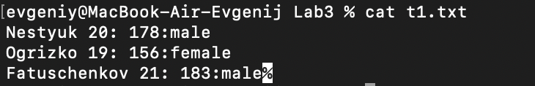

**7.** Отсортируйте данные файла так, чтобы он не поменял свое собственное имя. (Решение. Нужно предварительно создать промежуточный отсортированный файл t11.txt. Затем выполнить нужные команды).



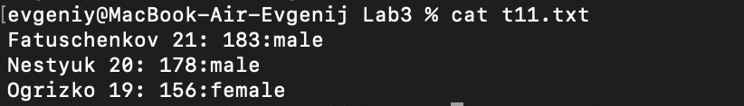

**8.** Подсчитайте число одинаковых слов в обоих файлах. Для подсчета числа слов в файле используйте команду: wc -w file1.



**9.** Написать скрипт, который создает отсортированный файл, содержащий слова из двух файлов, исключая их общую часть одинаковых слов.

1. Создаем два файла и заполняем их.

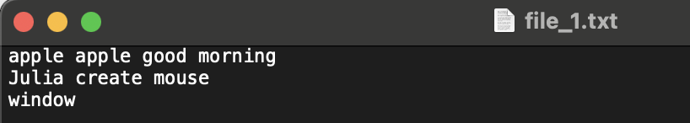

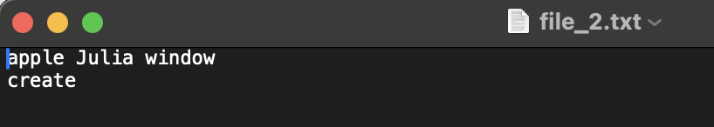

1. Пишем скрипт.

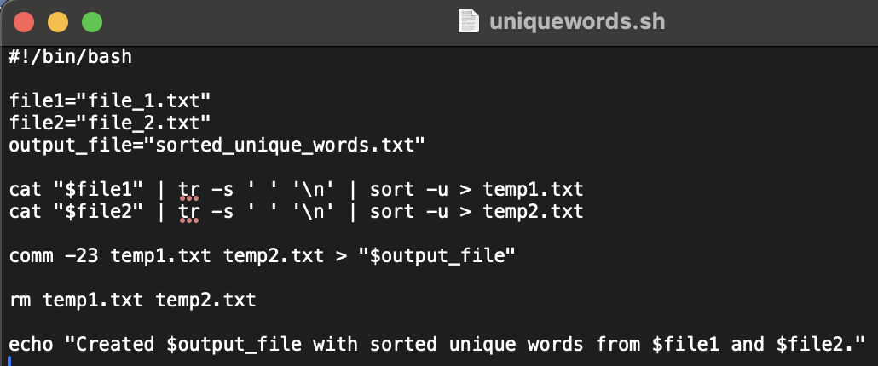

Здесь мы при помощи tr -s разделяем заменяем пробелы, на символ '\n', то есть переводим слова из одной строки на новые. Затем при помощи sort -u сортируем файл и удаляем дубликаты. И записываем результаты в два временных файла. Потом при помощи comm -23 сравниваем содержимое временных файлов и выводим только строки, которые есть только в первом файле (**-2**) и только во втором файле (**-3**).

3. Проверяем результат.



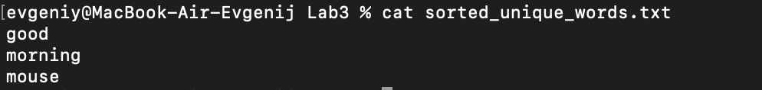

**10.** Вывести фамилию самого молодого человека (в файле basa.txt – это второй столбец).

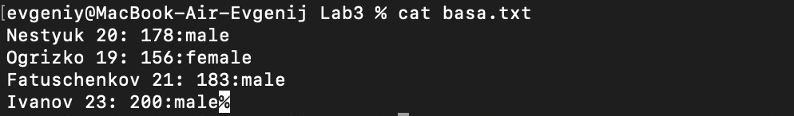



**11.** Вывести зарплату самого молодого человека (зарплата – третий столбец).



**12.** Вывести отсортированный список имен файлов, начальная часть имени есть script.



**13.** Написать скрипт, который в каждой строке файла оставляет только буквенные символы, а остальные символы выбрасывает.

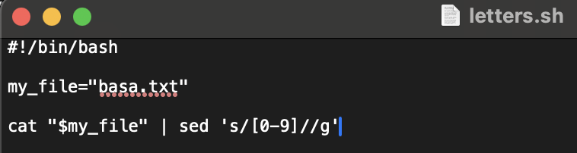

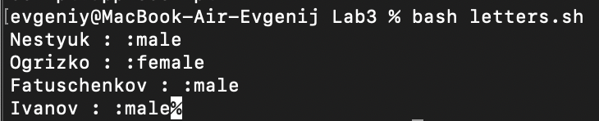

**14.** Вывести упорядоченный список имен файлов, в именах которых содержится символ подчеркивания, например, script_sort.

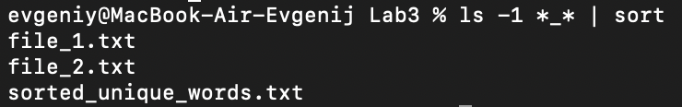

**Задание 3.**

15.Напишите скрипт запуска другого скрипта.

16.Расположите скрипт в одной из стантадртных директорий системы, и запустите его из домашней директории пользователя.

**15.** Напишите скрипт запуска другого скрипта.

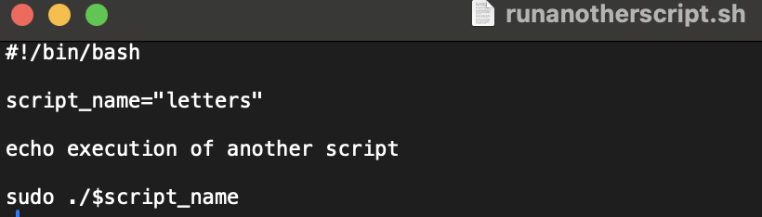

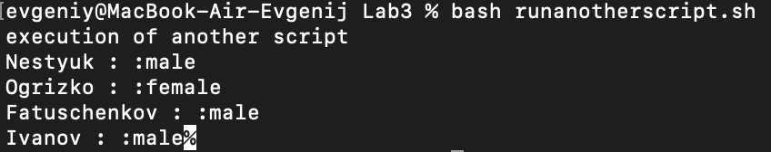

**16.** Расположите скрипт в одной из стантартных директорий системы, и запустите его из домашней директории пользователя.

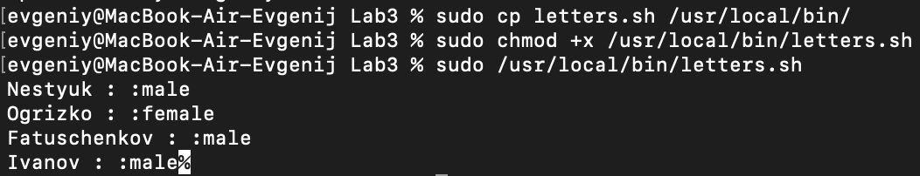

**Контрольные вопросы:**

**Скрипты или сценарии командной оболочки**

3) Какие способы запуска выполнения скриптов вы знаете? Как запустить скрипт на который отсутствуют права исполнения (запуска)?

* + - 1. **Запуск через оболочку:** Вы можете выполнить скрипт, указав оболочку явно: bash script.sh.
      2. **Использование интерпретатора:** Укажите интерпретатор в начале скрипта, например, #!/bin/bash, и сделайте скрипт исполняемым с помощью chmod +x script.sh, затем запустите его как ./script.sh.
      3. **Запуск с sudo:** Если у вас нет права исполнения, вы можете использовать sudo для запуска: sudo bash script.sh.
      4. **Использование sh:** Вы можете также использовать sh для запуска скрипта: sh script.sh, даже если у скрипта нет права исполнения.

**Перенаправление ввода/вывода и потоки данных**

9) Назовите три основновополагающие концепции операционных систем и системного программирования?

1. **Процессы:** Программные сущности, которые выполняются в операционной системе и имеют свои собственные ресурсы и потоки выполнения.
2. **Потоки (потоки выполнения):** Легковесные единицы выполнения внутри процессов, позволяющие параллельное выполнение задач в рамках одного процесса.
3. **Потоки данных и ввод-вывод:** Абстракция для передачи и обработки данных, обеспечивающая взаимодействие программ с устройствами ввода-вывода и другими процессами.